

JavaEE课程报告


题 目: 饭店点餐系统
学 号： 20231621

姓 名： 张凌玮

同组姓名：

院 系： 人工智能学部

专业年级： 计算机科学与技术2023级

2026年 9 月 16 日

目录

第一章 引言 1
1.1 项目背景 1
1.2 项目意义 1
1.3 设计目标 1
1.4 主要工作 1
第二章 需求分析 2
2.1 功能需求 2
2.2 角色与用例分析 2
2.3 业务流程分析 2
2.4 非功能需求 3
2.5 技术要求 3
第三章 系统设计 4
3.1 系统架构 4
3.2 模块划分 4
3.3 数据库设计 4
3.4 接口设计 7
3.5 安全设计 8
3.6 技术选型 8
第四章 关键功能实现 9
4.1 用户登录与鉴权功能 9
4.2 顾客端功能实现 11
4.3 服务员端功能实现 14
4.4 管理员端功能实现 15
4.5 数据库对象与关键技术 18
第五章 系统总结 20
5.1 系统已实现的功能 20
5.2 系统特点与不足 20
5.3 心得体会 20

第一章 引言

1.1 项目背景
随着移动互联网与云原生技术的发展，餐饮行业的信息化程度不断提高。传统饭店的点餐方式主要依赖服务员手工记录、后厨口头传达，存在点餐效率低、易漏单错单、结账对账繁琐、顾客无法自助查询与加菜、门店难以精确统计营收与菜品受欢迎程度等问题。
近年来，“扫码点餐 + 自助买单”的模式在连锁餐饮中迅速普及，顾客通过手机即可浏览菜单、下单、加菜与结账，服务员则通过手持设备管理桌台，显著提升了点餐效率与顾客体验。与此同时，Spring Cloud、Nacos 等微服务技术日趋成熟，为构建可扩展、易维护的业务系统提供了成熟方案。
本系统结合上述背景，面向饭店堂食场景，设计并实现一套支持顾客自助点餐、服务员代客点单、管理员经营管理的饭店点餐系统。

1.2 项目意义
- 对顾客：提供自助点餐与加菜渠道，无需反复呼叫服务员，并可实时查看订单与金额；
- 对服务员：可视化选桌与代客点单，减少纸质记录与人工传递，降低出错率；
- 对门店：提供按时间段、按天的营收统计与菜品受欢迎度分析，辅助经营决策；
- 对技术实践：综合运用 JavaEE、数据库设计、微服务与前后端分离等技术，完成一次完整的工程实践。

1.3 设计目标
- 功能目标：实现餐桌、菜单、会员等基本信息维护，顾客下单、加菜、结账，订单号自动生成，餐桌状态自动联动，营收与热门菜品统计等功能；
- 技术目标：采用微服务架构，搭建 Nacos 服务注册与配置中心，使用 MySQL 存储数据，前端采用 Vue 3 + Element Plus，达到课程技术栈的中等档要求；
- 质量目标：界面简洁友好、操作流畅、数据一致、具备基本的容错与安全能力。

1.4 主要工作
- 需求分析与数据库设计：完成 E-R 设计、关系模式、规范化、索引与完整性设计，设计视图、存储过程与触发器；
- 后端开发：基于 Spring Boot + Spring Cloud Alibaba 搭建用户服务与订单服务，实现各业务模块；
- 前端开发：基于 Vue 3 + Element Plus 实现登录注册、自助点餐、服务员工作台、管理员报表与资料维护等界面；
- 集成与测试：接入 Nacos 与 OpenFeign，完成端到端功能测试与安全加固。

第二章 需求分析

2.1 功能需求
- 用户与认证：顾客可注册、登录；区分管理员、服务员、顾客三种角色；
- 基本信息维护：管理员可维护餐桌、菜品（含分类、上下架）、会员等级，并可为顾客分配会员等级；
- 菜品查询：顾客点餐前可查询菜品信息（名称、类别、价格、热销标注）；
- 点餐与订单：顾客自助点餐或服务员代点，支持用餐中追加菜品；
- 订单状态流转：未提交 → 已点好 → 已结账/已取消；
- 订单号生成：按下单日期、桌号与流水号自动生成；
- 餐桌状态联动：下单后自动占用，结账/取消后自动释放；
- 会员折扣：顾客按 VIP 等级自动打折，服务员代点可手动指定折扣；
- 营收统计：按时间段、按天统计营收；
- 菜品受欢迎度：按销量排序并在菜单上标注最受欢迎的前几种菜品；
- 结算：管理员、服务员、顾客均可对符合条件的订单结账。

2.2 角色与用例分析
表 2-1 角色与主要用例
角色 | 主要用例
管理员 | 登录；经营概览与营收报表；订单提交/结账/取消；用户列表；餐桌/菜品/会员等级维护；给顾客分配会员
服务员 | 登录；查看桌台占用并选桌；代客点单；加菜；提交；结账；取消；开关“会员顾客”并选择折扣等级
顾客 | 注册/登录；输入桌号自助点餐；认领本桌订单并加菜；提交；结账；查看自己的订单

2.3 业务流程分析
系统核心业务为“点餐—出菜—结账”闭环，订单状态机为：未提交(DRAFT) → 已点好(SUBMITTED) → 已结账(SETTLED)/已取消(CANCELLED)。未提交时订单尚未通知后厨，可自由加减菜；提交后通知出菜，用餐中仍可加菜；结账或取消后订单结束、餐桌释放。
一个餐桌同一时间只允许存在一张有效订单：顾客输入正确桌台码后，若本桌已有他人的有效订单，可“认领”加入同一账单；若已被其他顾客认领，则需联系服务员。该规则使“顾客自助”与“服务员代点”共用同一张桌台账单，贴近真实的台位账单模式。

2.4 非功能需求
- 性能：常用查询应响应迅速，对高频查询建立索引；
- 安全：密码哈希存储；接口基于签名令牌鉴权；管理员接口限管理员；顾客只能访问本人数据；
- 一致性：同一餐桌并发下单需防止冲突；金额计算准确；
- 易用性：界面简洁友好，关键操作有明确反馈；
- 容错性：对非法输入应有处理，不导致系统中断。

2.5 技术要求
- 编程语言：Java 17；
- 后端框架：Spring Boot + Spring Cloud Alibaba（Nacos、OpenFeign）；
- 前端框架：Vue 3 + Element Plus；
- 数据库：MySQL 8；
- 构建运行：Maven、Node.js、Vite。

第三章 系统设计

3.1 系统架构
本系统采用微服务架构，按业务域拆分为用户服务与订单服务，整体分为三层：
- 表示层：基于 Vue 3 + Element Plus 的单页应用，开发环境通过 Vite 代理按前缀转发请求；
- 应用层：restaurant-user-service（用户、认证、会员）与 restaurant-order-service（餐桌、菜品、订单、报表、基础资料维护），均注册到 Nacos，订单服务通过 OpenFeign 调用用户服务获取会员折扣；
- 基础设施层：Nacos 注册/配置中心与 MySQL。
请求路由：/api/user 前缀转发至用户服务（8081），/api/order 前缀转发至订单服务（8082）。服务间调用：订单服务通过 Feign 调用 GET /users/{id}/discount，体现服务自治、接口通信原则。
表 3-1 进程与端口
进程 | 端口 | 说明
Nacos | 8848 | 注册/配置中心
MySQL | 3306 | 数据库 restaurant
restaurant-user-service | 8081 | 用户服务
restaurant-order-service | 8082 | 订单服务
Vite Dev Server | 5173 | 前端开发服务器

3.2 模块划分
- 认证模块：注册、登录、令牌签发与校验；
- 用户与会员模块：用户与角色、会员等级关联、折扣查询；
- 餐桌模块：餐桌信息与占用状态管理；
- 菜品模块：分类、菜品信息、上下架、菜单展示与热销标注；
- 订单模块：下单、加菜、改/删明细、提交、结账、取消；
- 报表模块：时间段营收、按天营收、热门菜品；
- 基础资料维护模块：餐桌、菜品、会员等级的增删改与会员分配。

3.3 数据库设计

3.3.1 概念结构设计（E-R）
实体：会员等级、用户、餐桌、菜品分类、菜品、订单、订单明细。联系：会员等级 1:N 用户；菜品分类 1:N 菜品；餐桌 1:N 订单；订单 1:N 订单明细；菜品 1:N 订单明细；用户（顾客）1:N 订单。

3.3.2 逻辑结构设计（关系模式与规范化）
关系模式（下划线为主键）：
vip_level(id, name, discount)
sys_user(id, username, password_hash, display_name, role, enabled, vip_level_id, created_at)
dining_table(id, table_no, table_code, seats, status)
dish_category(id, name)
dish(id, code, name, category_id, price, image_url, enabled)
orders(id, order_no, table_id, order_mode, creator_id, customer_id, status, total_amount, discount_amount, discount_rate, pay_amount, created_at, settled_at)
order_item(id, order_id, dish_id, quantity, price)
规范化：各字段均为原子值，满足 1NF；均以单一主键标识、非主属性完全依赖主键，满足 2NF；通过将“分类名称”“会员折扣率”外置，消除传递依赖，满足 3NF。订单明细 price 有意冗余保存下单单价，用于保存历史价格。

3.3.3 物理结构设计（表结构）
表 3-2 sys_user 用户表
字段 | 类型 | 约束 | 说明
id | BIGINT | PK | 用户ID
username | VARCHAR(50) | NOT NULL, UNIQUE | 用户名
password_hash | VARCHAR(100) | NOT NULL | 密码哈希
display_name | VARCHAR(30) | NOT NULL | 名称
role | VARCHAR(20) | NOT NULL, CHECK | 角色
enabled | BOOLEAN | NOT NULL | 是否启用
vip_level_id | BIGINT | FK | 会员等级
created_at | DATETIME | NOT NULL | 创建时间

表 3-3 vip_level 会员等级表
字段 | 类型 | 约束 | 说明
id | BIGINT | PK | 等级ID
name | VARCHAR(30) | NOT NULL, UNIQUE | 名称
discount | DECIMAL(5,2) | NOT NULL, CHECK | 折扣率

表 3-4 dining_table 餐桌表
字段 | 类型 | 约束 | 说明
id | BIGINT | PK | 餐桌ID
table_no | VARCHAR(30) | NOT NULL, UNIQUE | 桌号
table_code | VARCHAR(50) | NOT NULL, UNIQUE | 桌台码
seats | INT | NOT NULL, CHECK | 座位数
status | VARCHAR(20) | NOT NULL, CHECK | 状态

表 3-5 dish_category 菜品分类表
字段 | 类型 | 约束 | 说明
id | BIGINT | PK | 分类ID
name | VARCHAR(50) | NOT NULL, UNIQUE | 分类名称

表 3-6 dish 菜品表
字段 | 类型 | 约束 | 说明
id | BIGINT | PK | 菜品ID
code | VARCHAR(30) | NOT NULL, UNIQUE | 编号
name | VARCHAR(80) | NOT NULL | 名称
category_id | BIGINT | NOT NULL, FK | 分类
price | DECIMAL(10,2) | NOT NULL, CHECK | 价格
image_url | VARCHAR(500) | 可空 | 图片
enabled | BOOLEAN | NOT NULL | 是否上架

表 3-7 orders 订单表
字段 | 类型 | 约束 | 说明
id | BIGINT | PK | 订单ID
order_no | VARCHAR(40) | NOT NULL, UNIQUE | 订单号
table_id | BIGINT | NOT NULL, FK | 餐桌
order_mode | VARCHAR(20) | NOT NULL, CHECK | 模式
creator_id | BIGINT | NOT NULL | 下单人
customer_id | BIGINT | 可空 | 顾客ID
status | VARCHAR(20) | NOT NULL, CHECK | 状态
total_amount | DECIMAL(10,2) | NOT NULL | 总价
discount_amount | DECIMAL(10,2) | NOT NULL | 折扣额
discount_rate | DECIMAL(5,2) | NOT NULL, CHECK | 折扣率
pay_amount | DECIMAL(10,2) | NOT NULL | 应付
created_at | DATETIME | NOT NULL | 下单时间
settled_at | DATETIME | 可空 | 结账时间

表 3-8 order_item 订单明细表
字段 | 类型 | 约束 | 说明
id | BIGINT | PK | 明细ID
order_id | BIGINT | NOT NULL, FK | 订单
dish_id | BIGINT | NOT NULL, FK | 菜品
quantity | INT | NOT NULL, CHECK, 默认1 | 数量
price | DECIMAL(10,2) | NOT NULL, CHECK | 单价

索引：idx_orders_table_status(table_id,status) 服务“本桌有效订单”查询；idx_orders_customer_created(customer_id,created_at) 服务“某顾客订单”查询；唯一约束字段自带索引。

3.3.4 数据库对象设计
- 视图 v_order_detail：订单+餐桌+明细+菜品四表连接，含行小计；
- 存储过程 p_revenue_report（时间段营收）、p_revenue_daily（按天营收）、p_hot_dishes（热门菜品），均由报表接口调用；
- 触发器 trg_order_occupy_table（下单占桌）、trg_order_release_table（结账/取消释放桌）。

3.3.5 完整性设计
- 实体完整性：各表均定义自增主键；
- 参照完整性：菜品→分类、订单→餐桌、订单明细→订单/菜品、用户→会员等级均设外键；
- 用户定义完整性：CHECK 限定角色/状态/模式/价格/折扣/数量，DEFAULT 设缺省值，核心字段 NOT NULL。

3.4 接口设计
表 3-9 主要接口
方法 | 路径 | 鉴权 | 说明
POST | /auth/register /auth/login | 公开 | 注册/登录
GET/PUT | /users[/{id}] | 管理员 | 用户列表/修改
GET | /users/{id}/discount | 内部 | 查询折扣率
GET/POST/PUT/DELETE | /vip-levels[/{id}] | 登录/管理员 | 会员等级
GET | /dishes /tables /categories | 公开 | 基础数据
POST | /orders | 登录 | 下单/认领
POST/PUT/DELETE | /orders/{id}/items[/{itemId}] | 可编辑者 | 加菜/改/删
POST | /orders/{id}/submit|settle|cancel | 可编辑/可结账者 | 提交/结账/取消
GET | /orders/my | 登录 | 我的订单
GET | /orders | 服务员/管理员 | 全部订单
GET | /reports/revenue[/daily] /hot-dishes | 管理员/登录 | 报表

3.5 安全设计
- 密码使用 BCrypt 哈希存储，注册强制降权为顾客；
- 令牌使用 HMAC-SHA256 签名并带有效期，无法伪造；
- 接口统一校验令牌，管理员接口限 ADMIN，顾客仅能访问本人数据；
- 服务间调用采用 Feign，避免跨服务直接访问对方数据表；
- 数据库访问全部参数化，杜绝 SQL 注入。

3.6 技术选型
表 3-10 技术选型
技术 | 版本 | 理由
Java | 17 | 长期支持，生态完善
Spring Boot | 3.2.5 | 快速构建 REST 服务
Spring Cloud Alibaba / Nacos | 2023.0.1.0 | 服务注册与配置中心
OpenFeign + LoadBalancer | — | 声明式服务调用
Spring Data JPA | — | 对象关系映射
MySQL | 8 | 稳定、应用广泛
Vue 3 + Element Plus | 3.5 / 2.14 | 响应式、组件化
Vite | 8.2 | 构建与开发服务器

第四章 关键功能实现

4.1 用户登录与鉴权功能
（1）技术实现
用户在登录页输入账号密码，服务端校验通过后，使用 HMAC-SHA256 对身份信息（用户ID、用户名、角色、过期时间）签名，生成带签名令牌返回。此后前端在请求头携带该令牌；服务端在需要鉴权的接口中，先按相同算法重新计算签名并与令牌中的签名做常量时间比较，再校验有效期与角色。由于签名依赖只有服务端持有的密钥，攻击者无法伪造令牌。密码使用 BCrypt 哈希存储。
（2）前端核心代码（令牌失效统一处理，main.js）
axios.interceptors.response.use((res) => res, (err) => {
if (err.response?.status === 401 && localStorage.getItem('token')) {
localStorage.removeItem('token'); localStorage.removeItem('user'); window.location.reload()
}
return Promise.reject(err)
})
（3）后端核心代码（令牌签发与校验，TokenUtil）
public String issue(Long id, String username, String role) {
long exp = System.currentTimeMillis() + ttlMillis;
String payload = id + ":" + username + ":" + role + ":" + exp;
String p = Base64.getUrlEncoder().withoutPadding().encodeToString(payload.getBytes(UTF_8));
return p + "." + sign(p); // 签名
}
public String[] verify(String token) {
int dot = token.lastIndexOf('.');
String p = token.substring(0, dot), sig = token.substring(dot + 1);
if (!MessageDigest.isEqual(sig.getBytes(UTF_8), sign(p).getBytes(UTF_8))) return null;
String[] parts = new String(Base64.getUrlDecoder().decode(p), UTF_8).split(":", 4);
if (System.currentTimeMillis() > Long.parseLong(parts[3])) return null; // 过期
return parts;
}
（4）调用数据库：登录时按用户名查询 sys_user 表并用 BCrypt 校验密码；注册时向 sys_user 插入记录。
（5）运行结果
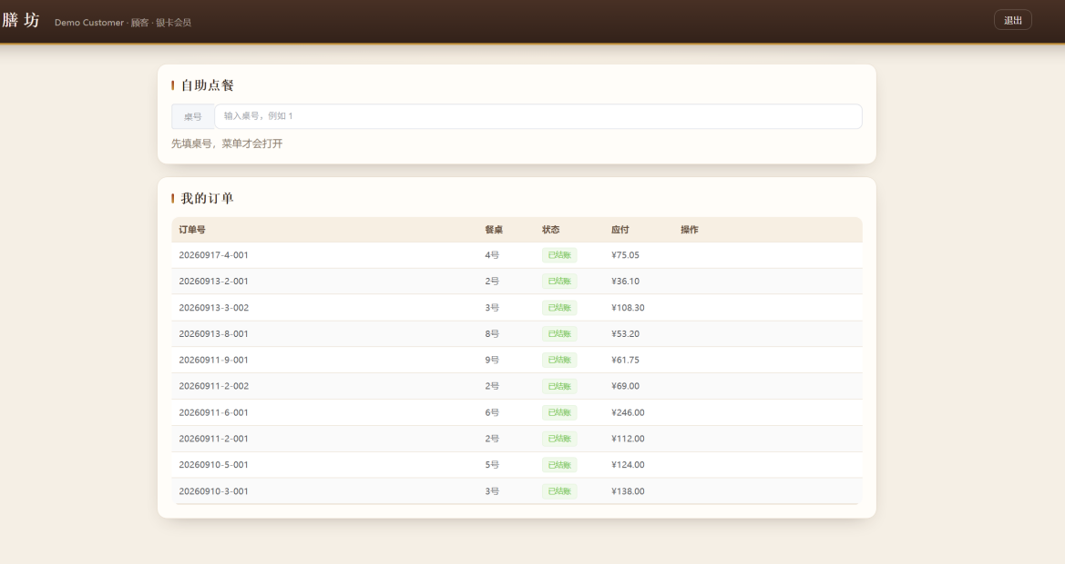
图 4.1-1用户登录界面
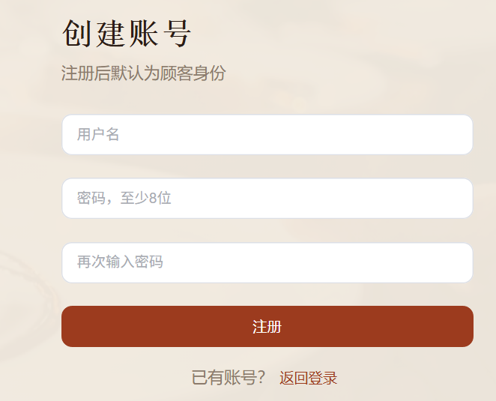
图 4.1-2注册界面
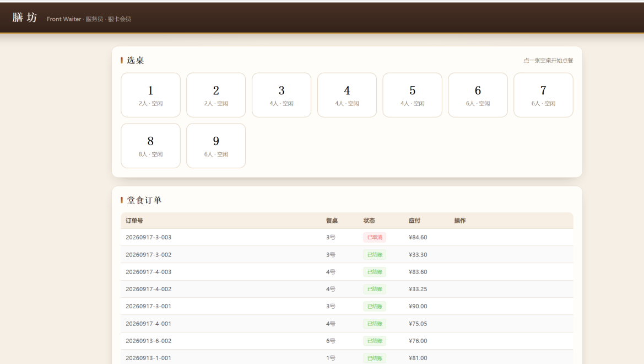
图 4.1-3服务员登陆界面
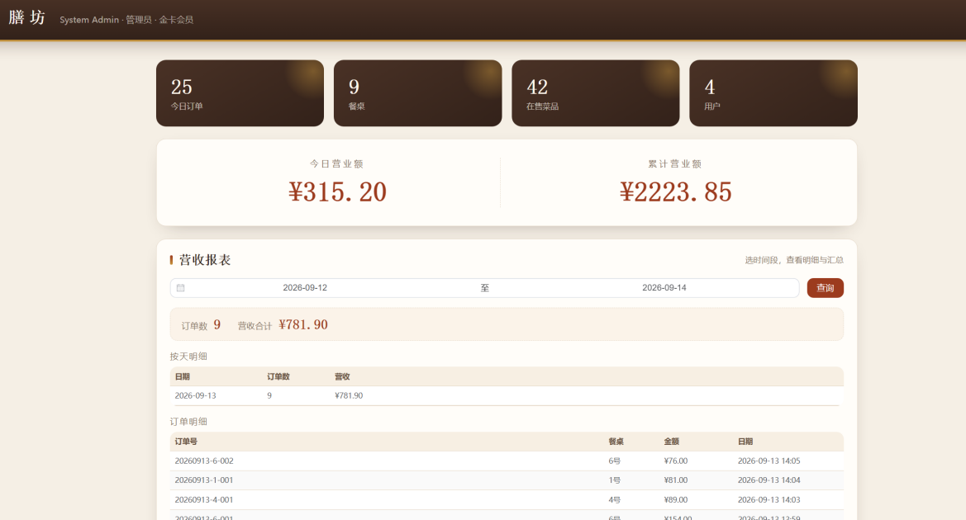
图 4.1-4管理员登录界面

4.2 顾客端功能实现
（1）技术实现
顾客端包括自助点餐、认领本桌订单、加菜、提交、结账与会员折扣。顾客登录后输入桌台码，系统据此定位餐桌：若该桌无有效订单则新建订单并绑定当前顾客；若该桌已存在服务员或其他顾客创建的订单，则按“认领”规则加入同一张账单（已被他人认领时提示联系服务员）。顾客可对自己的订单加菜、提交与结账，结账前订单必须已提交。顾客自助点餐时，服务端自动获取其会员等级并计算折扣。
（2）前端核心代码（下单/认领，App.vue）
async function createOrder() {
const table = tables.value.find(t => t.tableCode === tableCode.value || t.tableNo === tableCode.value)
if (!table) return ElMessage.warning('请输入正确桌号')
const { data } = await axios.post('/api/order/orders',
{ tableId: table.id, mode: 'CUSTOMER', creatorId: user.value.id,
customerId: user.value.id, tableCode: table.tableCode, discountRate: 1 }, { headers: headers() })
await submitItems(data.id) // 将购物车菜品逐条加入该订单
clearCart(); await loadData()
}
（3）后端核心代码（认领与会员折扣，OrderController）
Optional<RestaurantOrder> active = orders.findFirstByTableIdAndStatusIn(
table.getId(), List.of(DRAFT, SUBMITTED));
if (active.isPresent()) {
RestaurantOrder ex = active.get();
if (request.mode() == OrderMode.CUSTOMER) {
if (ex.getCustomerId() == null) { // 认领本桌订单
ex.setCustomerId(request.customerId()); ex.recalculate();
return ResponseEntity.ok(orders.save(ex));
}
if (ex.getCustomerId().equals(request.customerId())) return ResponseEntity.ok(ex);
return ResponseEntity.status(CONFLICT).body(...); // 已被他人认领
}
return ResponseEntity.status(CONFLICT).body(...);
}
// 会员折扣：经 Feign 调用用户服务
if (mode == OrderMode.CUSTOMER) {
Object d = userClient.discount(customerId).get("discount");
return d == null ? BigDecimal.ONE : new BigDecimal(d.toString());
}
（4）调用数据库：订单写入 orders 与 order_item；触发器 trg_order_occupy_table 在下单后自动占用餐桌。
（5）运行结果
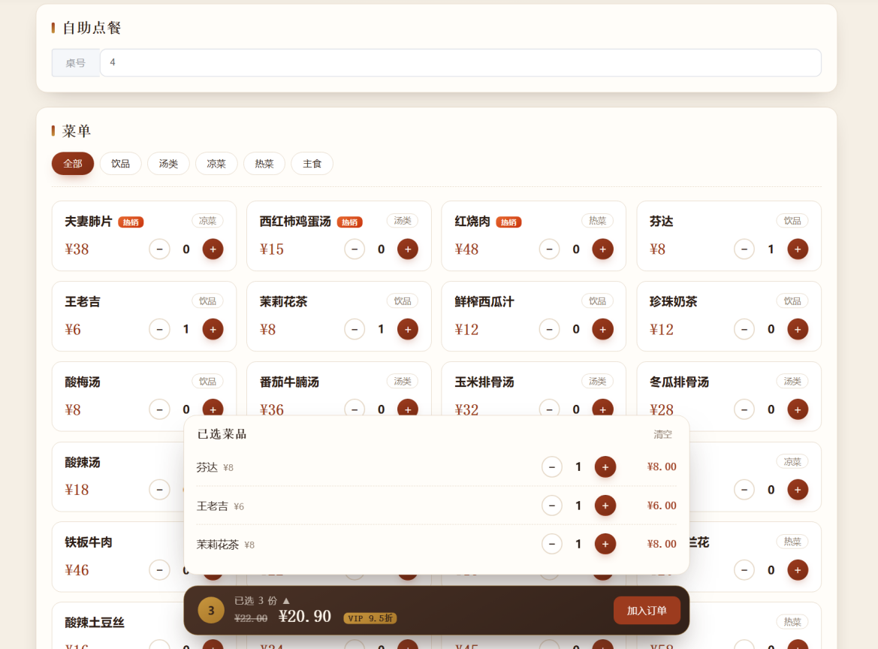
图 4.2-1顾客点菜界面
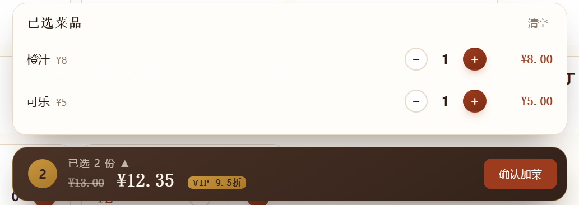
图 4.2-2加菜界面
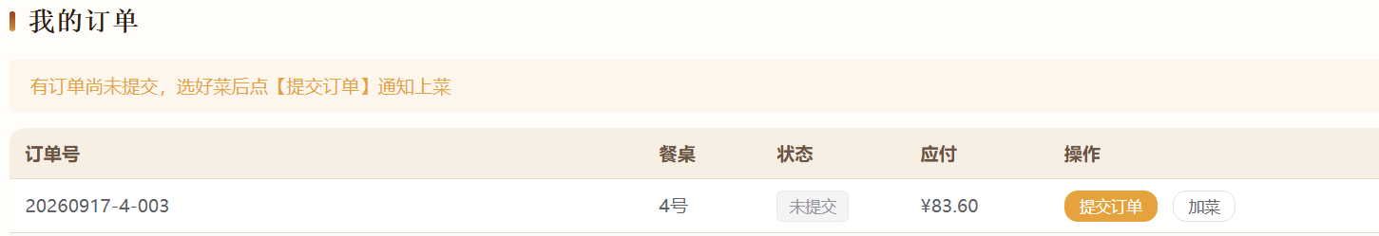
图 4.2-3订单状态1
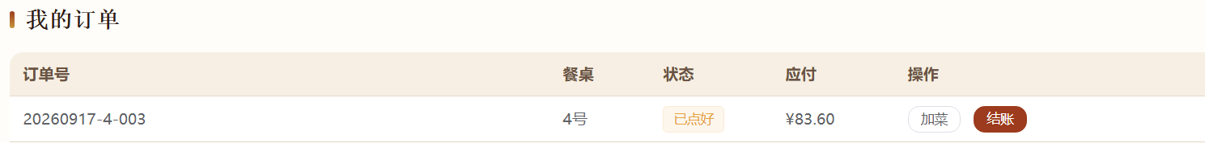
图 4.2-4订单状态2
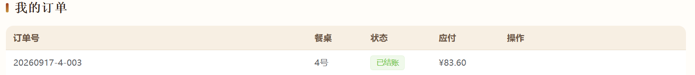
图 4.2-5订单状态3
图 4.2-6订单状态4

4.3 服务员端功能实现
（1）技术实现
服务员端包括可视化选桌、代客点单、加菜、提交、结账与取消。服务员在“选桌”网格中选择空闲餐桌后代客点单，订单模式为 WAITER，不绑定顾客账号（对应临时顾客）。服务员可通过“会员顾客”开关为顾客手动指定折扣等级；此外，服务员/管理员可对任意订单加菜、提交、结账或取消（顾客仅能操作本人订单）。未提交的订单不能直接结账。
（2）前端核心代码（选桌与会员顾客折扣，App.vue）
function selectTable(table) {
if (table.status === 'OCCUPIED') return ElMessage.warning('这张桌子正在用餐')
selectedTable.value = table; clearCart()
}
async function createWaiterOrder() {
const { data } = await axios.post('/api/order/orders',
{ tableId: selectedTable.value.id, mode: 'WAITER', creatorId: user.value.id,
customerId: null, tableCode: selectedTable.value.tableCode,
discountRate: waiterVip.value ? waiterVipLevel.value : 1 }, { headers: headers() })
await submitItems(data.id); selectedTable.value = null; await loadData()
}
（3）后端核心代码（服务员订单与权限判定，OrderController）
public OrderConstructor(...) { ... }
private boolean canEdit(RestaurantOrder order, String[] identity) {
if (identity == null) return false;
if (identity[2].equals("WAITER") || identity[2].equals("ADMIN")) return true; // 员工可编辑任意单
return identity[2].equals("CUSTOMER")
&& String.valueOf(order.getCustomerId()).equals(identity[0]); // 顾客仅本人单
}
（4）调用数据库：订单写入 orders / order_item；餐桌状态由触发器维护；结账时写入 settled_at。
（5）运行结果
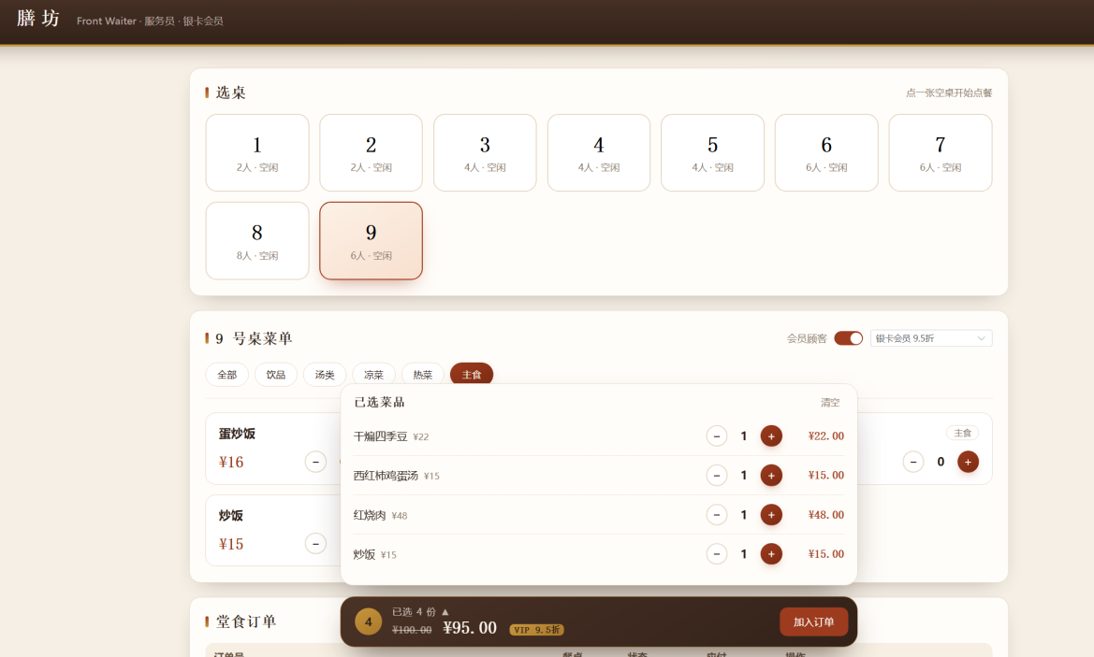
图 4.3-1服务员代点
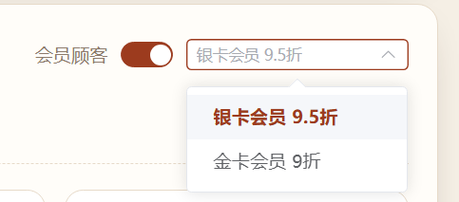
图 4.3-2会员顾客开关

4.4 管理员端功能实现
（1）技术实现
管理员端包括经营概览、营收报表、订单管理、用户列表与基础资料维护。营收报表通过调用存储过程实现：p_revenue_report 统计时间段营收、p_revenue_daily 按天统计、p_hot_dishes 统计热门菜品；前端取热门前 3 名在菜单上标注“热销”并置顶。基础资料维护支持餐桌、菜品（含分类与上下架）、会员等级的增删改，并可为顾客分配会员等级。
（2）前端核心代码（营收查询与菜品上下架，App.vue）
async function queryReport() {
const [sum, daily] = await Promise.all([
axios.get(/api/order/reports/revenue?from=${reportRange.value[0]}&to=${reportRange.value[1]}, { headers: headers() }),
axios.get(/api/order/reports/revenue/daily?from=${reportRange.value[0]}&to=${reportRange.value[1]}, { headers: headers() })
])
rangeReport.value = sum.data[0] || [0, 0]; dailyReport.value = daily.data || []
}
async function toggleDish(row) {
await axios.put(/api/order/admin/dishes/${row.id},
{ code: row.code, name: row.name, categoryId: row.category?.id,
price: row.price, enabled: !row.enabled }, { headers: headers() })
await loadData()
}
（3）后端核心代码（调用存储过程，ReportController）
@GetMapping("/revenue/daily")
public ResponseEntity<?> revenueDaily(...) {
String[] identity = tokens.fromHeader(auth);
if (!identity[2].equals("ADMIN")) return ResponseEntity.status(FORBIDDEN).body(...);
List<?> rows = entityManager.createNativeQuery("CALL p_revenue_daily(:from, :to)")
.setParameter("from", from).setParameter("to", to).getResultList();
return ResponseEntity.ok(rows);
}
（4）调用数据库（按天营收存储过程，schema.sql）
CREATE PROCEDURE p_revenue_daily(IN p_from DATE, IN p_to DATE)
BEGIN
SELECT DATE(created_at) AS biz_date, COUNT(*) AS order_count,
COALESCE(SUM(pay_amount),0) AS revenue
FROM orders WHERE status='SETTLED' AND DATE(created_at) BETWEEN p_from AND p_to
GROUP BY DATE(created_at) ORDER BY biz_date;
END;
（5）运行结果
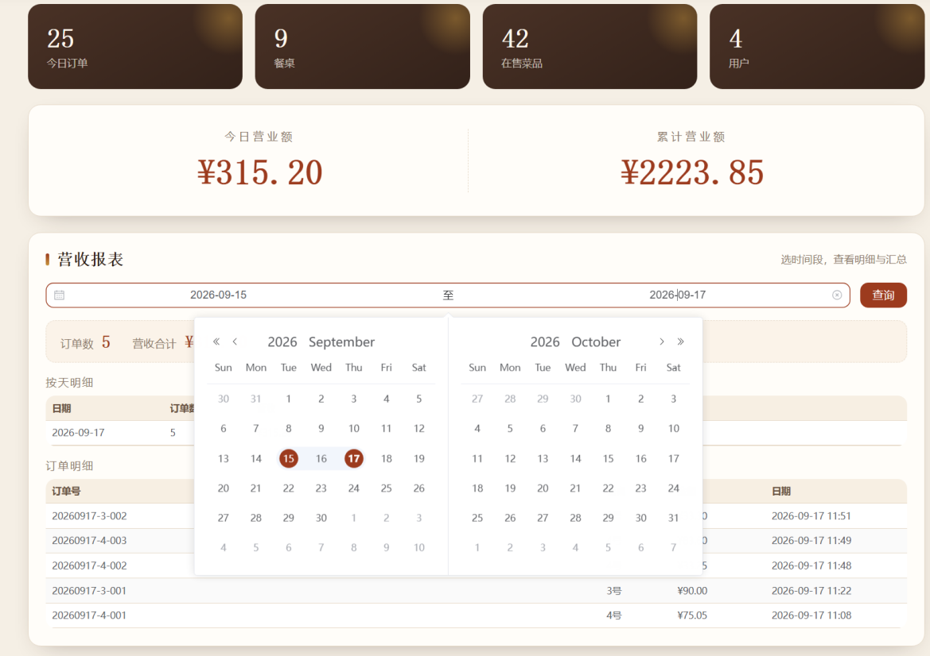
图 4.4-1营收查询
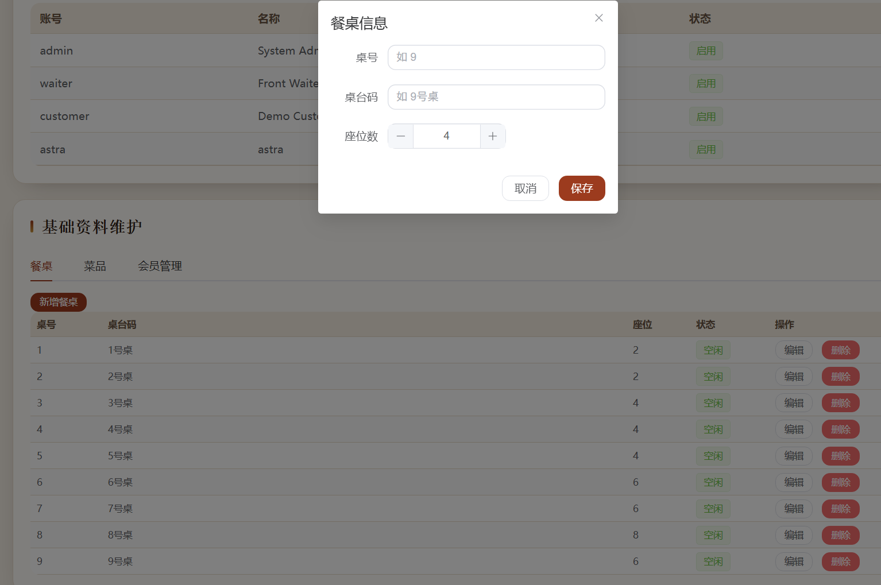
图 4.4-2餐桌管理
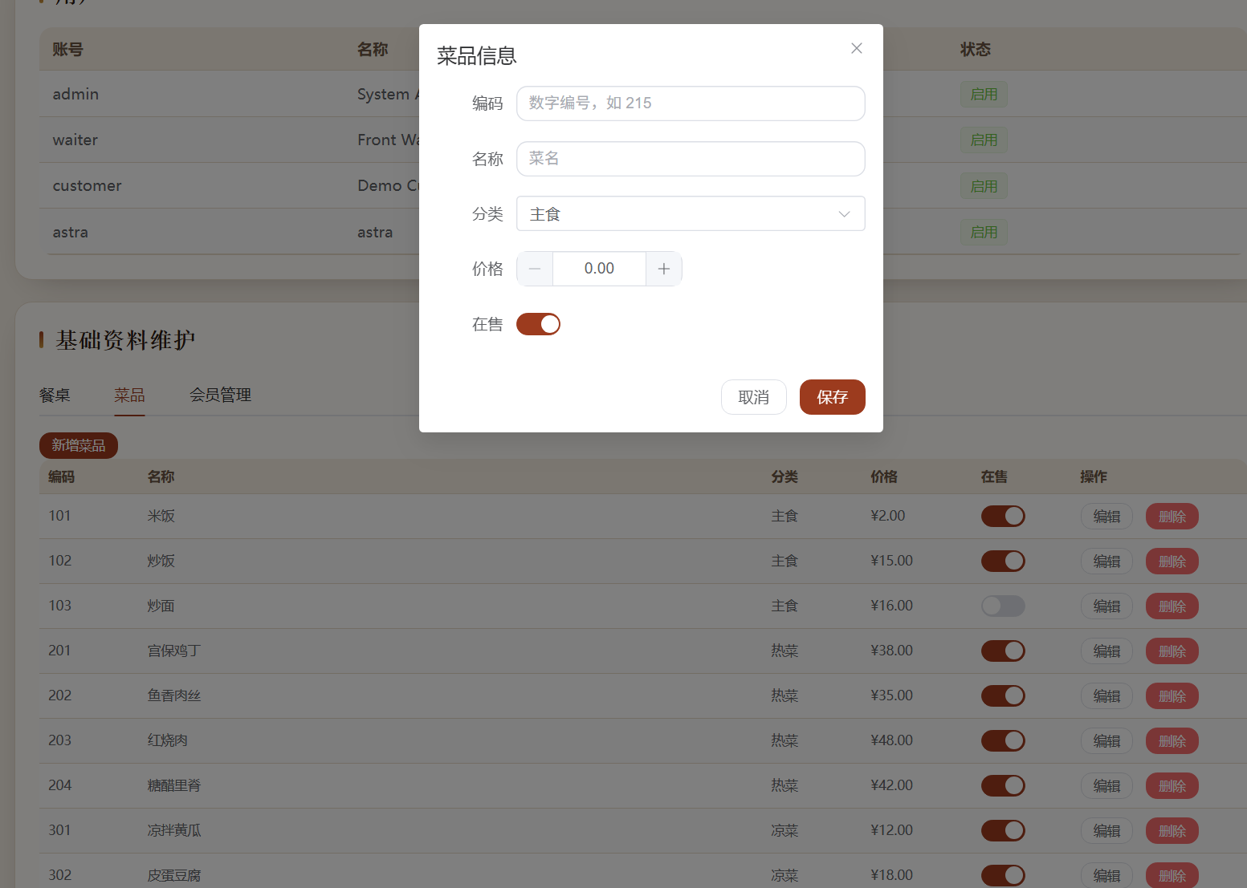
图 4.4-3菜品管理
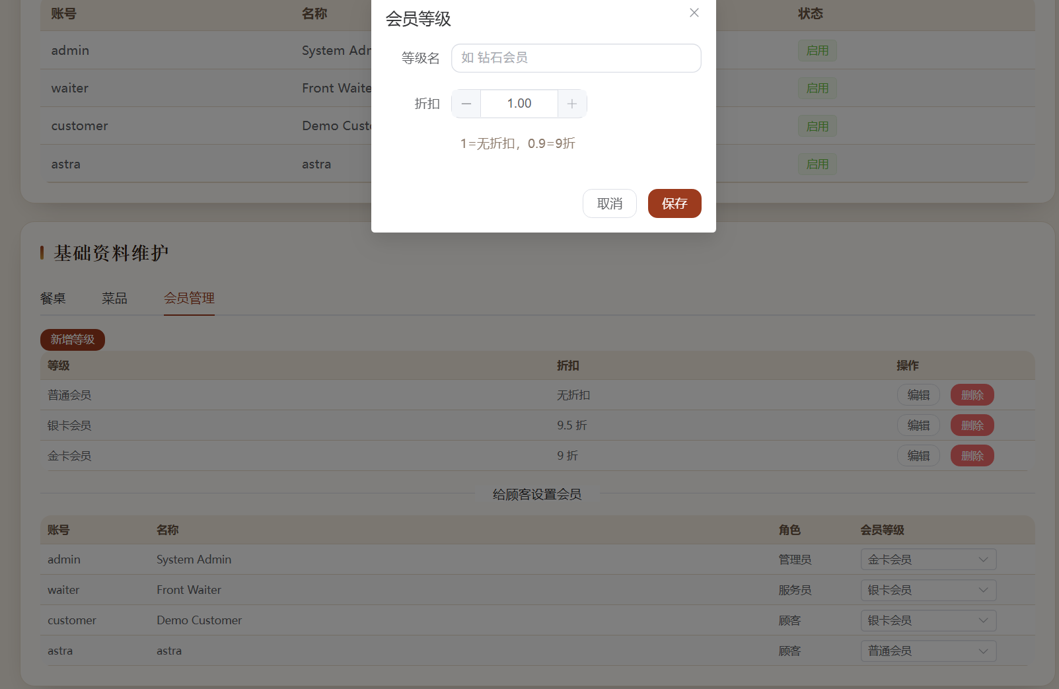
图 4.4-4会员管理

4.5 数据库对象与关键技术
（1）视图 v_order_detail（订单明细宽表）
CREATE OR REPLACE VIEW v_order_detail AS
SELECT o.id, o.order_no, o.order_mode, o.status, o.created_at,
t.table_no, o.customer_id, o.total_amount, o.discount_amount, o.pay_amount,
d.name AS dish_name, i.quantity, i.price,
(i.quantity * i.price) AS line_amount
FROM orders o
JOIN dining_table t ON t.id = o.table_id
JOIN order_item i ON i.order_id = o.id
JOIN dish d ON d.id = i.dish_id;
（2）触发器（餐桌状态自动联动）
CREATE TRIGGER trg_order_occupy_table AFTER INSERT ON orders FOR EACH ROW
BEGIN
UPDATE dining_table SET status='OCCUPIED' WHERE id=NEW.table_id;
END;
CREATE TRIGGER trg_order_release_table AFTER UPDATE ON orders FOR EACH ROW
BEGIN
IF NEW.status IN ('SETTLED','CANCELLED') AND OLD.status NOT IN ('SETTLED','CANCELLED') THEN
UPDATE dining_table SET status='AVAILABLE' WHERE id=NEW.table_id;
END IF;
END;
（3）服务间调用（Feign + Nacos）：订单服务通过 Feign 客户端按服务名调用用户服务获取会员折扣，调用链为“订单服务 → Nacos 服务发现 → 用户服务”，体现了微服务架构下服务自治与接口通信的设计原则。
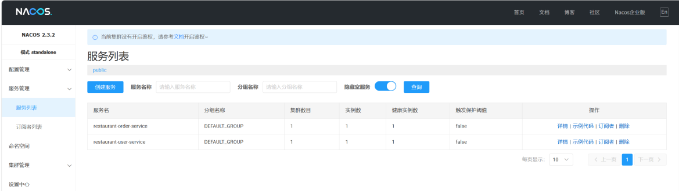
图 5-1nacos
@FeignClient(name = "restaurant-user-service")
public interface UserClient {
@GetMapping("/users/{id}/discount")
Map<String, Object> discount(@PathVariable("id") Long id);
}

第五章 系统总结

5.1 系统已实现的功能
- 用户与权限：注册登录、三种角色、基于签名令牌的接口鉴权与角色控制；
- 顾客端：自助点餐、认领本桌订单、加菜、提交、结账、会员自动折扣；
- 服务员端：可视化选桌、代客点单、会员顾客折扣、加菜/提交/结账/取消；
- 管理员端：经营概览、营收报表（汇总/按天/明细）、基础资料维护、会员管理、用户列表；
- 数据库对象：1 个视图、3 个存储过程、2 个触发器，且均被实际调用；
- 技术栈：微服务 + Nacos + OpenFeign + MySQL + Vue 3 + Element Plus，达到中等档要求。

5.2 系统特点与不足
系统特点：
- 采用微服务架构，服务边界清晰，订单服务经 Nacos 服务发现调用用户服务；
- “一桌一单 + 顾客认领”兼顾临时顾客与会员顾客、服务员代点与顾客自助；
- 数据库对象完备（视图、存储过程、触发器、索引、约束）；
- 具备签名令牌、接口鉴权、参数化查询等基本安全能力。
不足之处：
- 前端为单文件应用，未做组件化与路由拆分；
- 未引入实时通信，多方界面依赖手动刷新；
- 菜品图片、等待区叫号等功能按取舍未实现；
- 未引入 Redis 缓存与文件服务（属更高难度档）。

5.3 心得体会
本系统由本人独立完成，主要工作包括：
（1）需求分析与数据库设计：梳理实体、属性与联系，完成 E-R 设计、关系模式、规范化分析以及索引与约束设计；
（2）后端开发：基于 Spring Boot + Spring Cloud Alibaba 搭建用户服务与订单服务，实现认证、用户与会员、餐桌、菜品、订单、报表、基础资料维护等模块，并设计实现视图、存储过程与触发器；
（3）前端开发：基于 Vue 3 + Element Plus 实现登录注册、自助点餐、服务员工作台、管理员报表与基础资料维护等界面；
（4）集成与测试：接入 Nacos 服务注册/配置与 OpenFeign 服务间调用，完成端到端功能测试与安全加固。
通过本次系统开发，我完整地实践了一个基于微服务的 Web 系统从需求分析、数据库设计到编码实现、集成测试的全过程，收获很大。
在数据库方面，我理解了“概念—逻辑—物理”的设计流程：先抽象出实体与联系，再转化为关系模式并做规范化以消除冗余，最后落实为具体的表、约束与索引。我也第一次认真使用了视图、存储过程和触发器——例如营收统计用存储过程实现、餐桌状态随订单状态自动变化用触发器实现，体会到把一部分业务逻辑下沉到数据库的价值。
在 JavaEE 方面，我掌握了 Spring Boot 的 REST 开发、JPA 的实体映射与事务管理，并借助 Spring Cloud Alibaba 搭建了 Nacos 注册/配置中心，使用 OpenFeign 实现了服务间按名调用。为解决“订单服务需要顾客会员折扣”的问题，我把原先的跨库查询改为通过 Feign 调用用户服务，这既符合微服务的边界划分，也让 Nacos 的服务发现真正发挥了作用。
过程中也遇到不少问题：例如同一餐桌的并发下单、未提交订单能否结账、服务员代点与顾客自助之间的权限与数据归属等。通过为餐桌加数据库行锁、明确订单状态机、设计“顾客认领本桌订单”的规则，这些问题逐一得到解决。我还为系统加入了基于 HMAC 签名的令牌鉴权与接口级权限控制，认识到“前端隐藏按钮”不等于安全，真正的边界必须在服务端。
不足之处在于：前端仍为单文件、未做组件化与路由拆分；系统未使用实时通信；图片展示、叫号排队等功能按取舍未实现。今后我会继续学习前端工程化与服务治理，把系统做得更完善。
总的来说，这次系统开发让我把课堂上的零散知识串联成了一个可运行、可演示的完整系统，对“数据库设计”和“微服务开发”都有了更实在的理解。

